413871-1  Условие задачи:  E=91 В w=10000 рад/с  R1=74 Ом R2=40 Ом  R3=45 Ом  Классич. метод:L=40 мГн C=0,8 мкФ  Операт. метод:L=27 мГнC=1 мкФ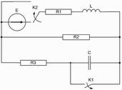 | 413871-2  Условие задачи:  E=108 В w=10000 рад/с  R1=89 Ом R2=16 Ом  R3=45 Ом  Классич. метод:L=38 мГн C=1,35 мкФ  Операт. метод:L=26 мГнC=0,54 мкФ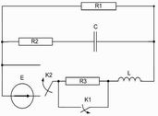
413871-3  Условие задачи:  E=100 В w=10000 рад/с  R1=109 Ом R2=29 Ом  R3=44 Ом  Классич. метод:L=23 мГн C=0,76 мкФ  Операт. метод:L=40 мГнC=1,26 мкФ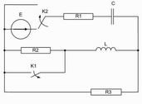 | 413871-4  Условие задачи:  E=59 В w=10000 рад/с  R1=108 Ом R2=33 Ом  R3=44 Ом  Классич. метод:L=23 мГн C=1,07 мкФ  Операт. метод:L=32 мГнC=0,54 мкФ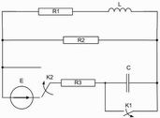
413871-5  Условие задачи:  E=97 В w=10000 рад/с  R1=73 Ом R2=21 Ом  R3=29 Ом  Классич. метод:L=25 мГн C=1,01 мкФ  Операт. метод:L=32 мГнC=1,15 мкФ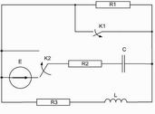 | 413871-6  Условие задачи:  E=149 В w=10000 рад/с  R1=109 Ом R2=22 Ом  R3=35 Ом  Классич. метод:L=25 мГн C=0,96 мкФ  Операт. метод:L=24 мГнC=0,8 мкФ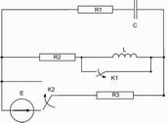
413871-7  Условие задачи:  E=81 В w=10000 рад/с  R1=72 Ом R2=41 Ом  R3=32 Ом  Классич. метод:L=32 мГн C=0,62 мкФ  Операт. метод:L=21 мГнC=0,71 мкФ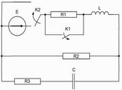 | 413871-8  Условие задачи:  E=137 В w=10000 рад/с  R1=113 Ом R2=27 Ом  R3=23 Ом  Классич. метод:L=35 мГн C=0,84 мкФ  Операт. метод:L=24 мГнC=1,21 мкФ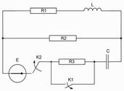
413871-9  Условие задачи:  E=86 В w=10000 рад/с  R1=80 Ом R2=39 Ом  R3=38 Ом  Классич. метод:L=24 мГн C=0,82 мкФ  Операт. метод:L=28 мГнC=0,8 мкФ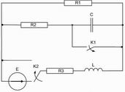 | 413871-10  Условие задачи:  E=75 В w=10000 рад/с  R1=61 Ом R2=17 Ом  R3=22 Ом  Классич. метод:L=40 мГн C=1,04 мкФ  Операт. метод:L=23 мГнC=0,76 мкФ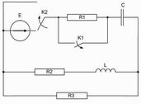
413871-11  Условие задачи:  E=53 В w=10000 рад/с  R1=71 Ом R2=24 Ом  R3=20 Ом  Классич. метод:L=20 мГн C=1,21 мкФ  Операт. метод:L=24 мГнC=1,26 мкФ | 413871-12  Условие задачи:  E=132 В w=10000 рад/с  R1=83 Ом R2=30 Ом  R3=29 Ом  Классич. метод:L=38 мГн C=0,85 мкФ  Операт. метод:L=35 мГнC=0,89 мкФ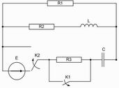
413871-13  Условие задачи:  E=146 В w=10000 рад/с  R1=116 Ом R2=42 Ом  R3=38 Ом  Классич. метод:L=38 мГн C=1 мкФ  Операт. метод:L=39 мГнC=0,69 мкФ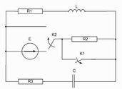 | 413871-14  Условие задачи:  E=116 В w=10000 рад/с  R1=108 Ом R2=33 Ом  R3=16 Ом  Классич. метод:L=40 мГн C=0,58 мкФ  Операт. метод:L=26 мГнC=1,28 мкФ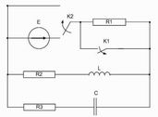
413871-15  Условие задачи:  E=55 В w=10000 рад/с  R1=86 Ом R2=45 Ом  R3=16 Ом  Классич. метод:L=28 мГн C=0,56 мкФ  Операт. метод:L=32 мГнC=1,29 мкФ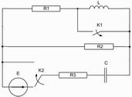 | 413871-16  Условие задачи:  E=55 В w=10000 рад/с  R1=92 Ом R2=34 Ом  R3=32 Ом  Классич. метод:L=38 мГн C=0,73 мкФ  Операт. метод:L=21 мГнC=0,84 мкФ
413871-17  Условие задачи:  E=118 В w=10000 рад/с  R1=113 Ом R2=41 Ом  R3=20 Ом  Классич. метод:L=30 мГн C=0,74 мкФ  Операт. метод:L=28 мГнC=1,03 мкФ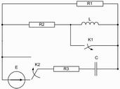 | 413871-18  Условие задачи:  E=128 В w=10000 рад/с  R1=117 Ом R2=39 Ом  R3=39 Ом  Классич. метод:L=26 мГн C=1,36 мкФ  Операт. метод:L=36 мГнC=1,3 мкФ
413871-19  Условие задачи:  E=123 В w=10000 рад/с  R1=79 Ом R2=41 Ом  R3=22 Ом  Классич. метод:L=31 мГн C=1,25 мкФ  Операт. метод:L=23 мГнC=0,9 мкФ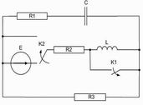 | 413871-20  Условие задачи:  E=124 В w=10000 рад/с  R1=85 Ом R2=23 Ом  R3=27 Ом  Классич. метод:L=32 мГн C=1,21 мкФ  Операт. метод:L=31 мГнC=0,9 мкФ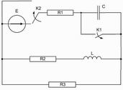
413871-21  Условие задачи:  E=132 В w=10000 рад/с  R1=76 Ом R2=41 Ом  R3=20 Ом  Классич. метод:L=24 мГн C=1,13 мкФ  Операт. метод:L=29 мГнC=0,98 мкФ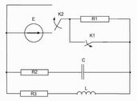 | 413871-22  Условие задачи:  E=55 В w=10000 рад/с  R1=90 Ом R2=38 Ом  R3=19 Ом  Классич. метод:L=35 мГн C=1,38 мкФ  Операт. метод:L=40 мГнC=0,57 мкФ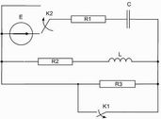
413871-23  Условие задачи:  E=148 В w=10000 рад/с  R1=78 Ом R2=17 Ом  R3=30 Ом  Классич. метод:L=21 мГн C=0,9 мкФ  Операт. метод:L=37 мГнC=0,98 мкФ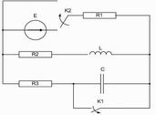 | 413871-24  Условие задачи:  E=67 В w=10000 рад/с  R1=65 Ом R2=22 Ом  R3=41 Ом  Классич. метод:L=38 мГн C=1,11 мкФ  Операт. метод:L=32 мГнC=0,86 мкФ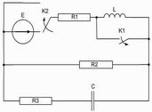
413871-25  Условие задачи:  E=85 В w=10000 рад/с  R1=119 Ом R2=38 Ом  R3=33 Ом  Классич. метод:L=37 мГн C=0,88 мкФ  Операт. метод:L=33 мГнC=0,78 мкФ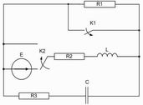 | 413871-26  Условие задачи:  E=111 В w=10000 рад/с  R1=78 Ом R2=44 Ом  R3=33 Ом  Классич. метод:L=21 мГн C=1,02 мкФ  Операт. метод:L=27 мГнC=0,91 мкФ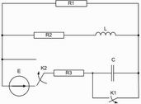
413871-27  Условие задачи:  E=138 В w=10000 рад/с  R1=115 Ом R2=43 Ом  R3=36 Ом  Классич. метод:L=28 мГн C=1,25 мкФ  Операт. метод:L=20 мГнC=0,69 мкФ | 413871-28  Условие задачи:  E=83 В w=10000 рад/с  R1=108 Ом R2=21 Ом  R3=28 Ом  Классич. метод:L=36 мГн C=0,53 мкФ  Операт. метод:L=27 мГнC=1,26 мкФ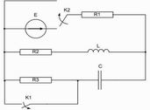
413871-29  Условие задачи:  E=73 В w=10000 рад/с  R1=84 Ом R2=38 Ом  R3=16 Ом  Классич. метод:L=25 мГн C=1,07 мкФ  Операт. метод:L=33 мГнC=1,49 мкФ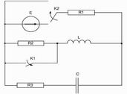 | 413871-30  Условие задачи:  E=112 В w=10000 рад/с  R1=109 Ом R2=20 Ом  R3=22 Ом  Классич. метод:L=25 мГн C=0,71 мкФ  Операт. метод:L=20 мГнC=1,26 мкФ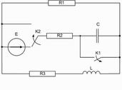
413871-31  Условие задачи:  E=88 В w=10000 рад/с  R1=97 Ом R2=43 Ом  R3=15 Ом  Классич. метод:L=22 мГн C=0,69 мкФ  Операт. метод:L=39 мГнC=0,93 мкФ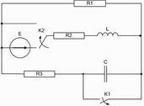 | 413871-32  Условие задачи:  E=94 В w=10000 рад/с  R1=84 Ом R2=25 Ом  R3=28 Ом  Классич. метод:L=20 мГн C=0,92 мкФ  Операт. метод:L=40 мГнC=0,5 мкФ